15-ta Internacionalna letnja škola dečje anestezije - ISSPA
Beograd, Maj 12-13, 2023

Univerzitetska dečja klinika
Tiršova 10, Beograd. Srbija

Organizatori:
Udruženje dečijih anesteziologa i intenzivista Srbije
Akademija medicinskih nauka Srpskog lekarskog društva

Dan 1. 12.05. Novi aspektianesteziološkogzbrinjavanjadece
Dan 2. 13.05. Novi stavovi u intenzivnomlečenjuiterapiji bola koddece

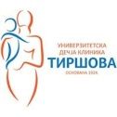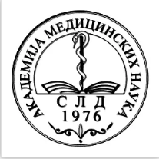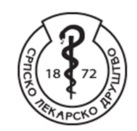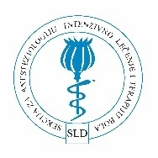
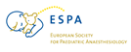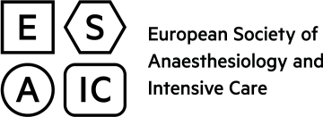

Akreditovao ZS Srbije, januarskirok 2023:
Dan 1:
A-1-82/23 (međunarodni seminar prvekategorije):
14bodovazapredavače, 7bodovazaučesnike

Dan 2:
A-1-83/23 (međunarodni seminar prvekategorije):
14bodovazapredavače, 7bodovazaučesnike

Zahvaljujemo se kompanijama:
AMICUS - platinastisponsor
Pfizer - zlatnisponsor
Magna Pharmacia – zlatnisponsor
Makpharm – srebrnisponsor
Hemofarm
B.BraunAdria
Arena Meding

